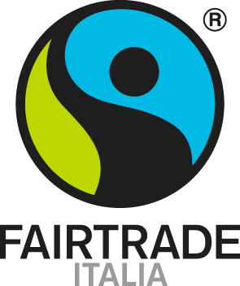
Il Fairtrade porta al Salone del Gusto-Terra Madre i suoi produttori e le sue proposte

Sostenibilità, rispetto dell’uomo e del suo lavoro e salvaguardia dell’ambiente. I valori del commercio equo certificato per il “cibo di valore” che viene celebrato a partire da domani al Salone del Gusto-Terra Madre. Molti appuntamenti in programma.

Padova, 24 Ottobre 2012 – Banane, ananas, fiori recisi e cacao… il Fairtrade è tutto questo e molto di più. E’ una storia di produttori legati alla propria terra e alla propria tradizione, ma anche di rispetto dell’uomo e tutela dell’ambiente. E’ un forte messaggio di cambiamento anche per il pubblico che prenderà parte al Salone del Gusto-Terra Madre, la celebre manifestazione dedicata al cibo e ai produttori in programma da domani a Torino.
Molti appuntamenti, per dare un volto nuovo a prodotti che fanno parte anche della nostra storia. Paolo Pastore, Direttore Operativo di Fairtrade Italia, giovedì 25 alle ore 15.00 interverrà in un incontro sul beneficio assicurato ai produttori grazie al sistema di certificazione internazionale Fairtrade in particolar modo nella frutta fresca e nella filiera dell’ananas, in un confronto con alcuni rappresentanti dell’azienda Prudent Europe, importatore di frutta fresca del commercio equo (Stand Coop Italia, Padiglione 1 -1D 018 - 1E 017). Il giorno seguente, venerdì 26 ottobre, sempre presso lo stand di Coop Italia, è previsto l’appuntamento “Dalle rose del Kenya al rosè del Trentino” (ore 14.00), durante il quale Luciana Romiti sarà la voce della propria azienda di florovivaismo Floratoscana, e racconterà il progetto di commercio equo in cui è da anni coinvolta con l’azienda kenyana Karen Roses (ingresso libero fino a esaurimento posti). Sabato 27 invece con Franco De Panfilis di Organicsur si parlerà di banane biologiche e Fairtrade, e di un progetto di sviluppo che coinvolge piccoli bananeros del Perù (ore 14.00 stand Coop Italia).
“Fairtrade rappresenta un sistema di 1,2 milioni di produttori nel mondo” dichiara Paolo Pastore, Direttore Operativo di Fairtrade Italia, “ai quali assicura un prezzo equo e risorse aggiuntive per lo sviluppo delle comunità locali. Ma allo stesso tempo è uno strumento di cui in Italia si avvale un numero sempre maggiore di aziende di importazione, trasformazione e produzione per offrire prodotti con una storia e un valore unici, che a tutti gli effetti stanno cambiando la vita di molte persone in tutto il pianeta e il nostro modo di rapportarci al cibo”.
La testimonianza diretta delle organizzazioni di produttori sarà portata invece da Walter Rodriguez di Appta, che in tutti i giorni della manifestazione sarà a disposizione per presentare il progetto sul cacao del Costa Rica sostenuto da Alce Nero. E per il pubblico anche assaggi di cacao e tavolette di cioccolato bio e Fairtrade (Padiglione Oval, Area Cacao e Cioccolato America Latina a Terra Madre).
Da ultimo, tra le aziende licenziatarie del marchio ci sarà Dolcipp - Museo del Cioccolato di Norma (LT), coinvolta nella filiera etica del cacao (Padiglione 3 -3A 102).
Fairtrade in cifre

€57,5 milioni
Il valore stimato delle vendite di prodotti a marchio Fairtrade in Italia nel 2011
+16,5%
La crescita rispetto al dato del 2010
54%
La quota di biologico sul valore totale 2011
+16%
La crescita dei prodotti biologici in volume rispetto al dato 2010
più di 5.000
I punti vendita dove è possibile trovare i prodotti certificati Fairtrade
991
Le organizzazioni di produttori nel mondo, per un totale di 1,2 milioni di persone
€5 miliardi
Il valore globale delle vendite Fairtrade nel 2011
6 milioni
I produttori e le loro famiglie che beneficiano dal sistema Fairtrade nel mondo (stima)

.

Membri di Fairtrade International
3 network regionali di produttori (America Centro-Meridionale, Africa, Asia) e 19 Iniziative Nazionali di Marchio sono membri a pieno titolo del sistema di governance di Fairtrade International. I network dei produttori rappresentano l’interesse dei produttori all’interno del sistema Fairtrade, mentre le Iniziative Nazionali di Marchio (Labelling Initiatives) promuovono Fairtrade tra le aziende ed i consumatori nei paesi consumatori. Oltre a questi membri, vi sono anche altri due membri associati, definiti Organizzazioni di Promozione (Marketing Organizations).

Martìn Cherres Colmenares – presidente ApBosmam
Apbosmam, cooperativa produttrice di banane biologiche di Piura, nel Nord del Perù, esiste dal 2007, ma la prima esportazione di banane senza intermediari e con la certificazione Fairtrade è del marzo del 2011: direzione Italia, sugli scaffali dei supermercati Coop e dei negozi NaturaSì e CuoreBio.
Martín, presidente della cooperativa, spiega cosa è cambiato nella sua vita e in quella degli altri 160 soci lavoratori, dopo esser entrato nel circuito del commercio equosolidale: «Il commercio equo è un’eccellente opportunità. Il nostro prodotto viene acquistato con un prezzo equo e fissato a lungo termine, che ci permette di programmare il futuro, senza le incertezze che avevamo prima quando le nostre banane erano vendute sul mercato nazionale, dove i prezzi variavano costantemente. Mio figlio frequenta una scuola dove chiedono tutti gli anni di acquistare del materiale; ora posso farlo tranquillamente e possiamo anche partecipare a migliorare le infrastrutture della nostra comunità».
Con il Premium e l’importatore italiano è stato lanciato un progetto di formazione, chiamato Peadfad, in otto scuole della zona. Sono state sviluppate campagne di prevenzione sanitaria, è stata avviata la formazione dei genitori sui temi
della realtà locale e corsi per le qualifiche in Information and Communica-
tion Technology.

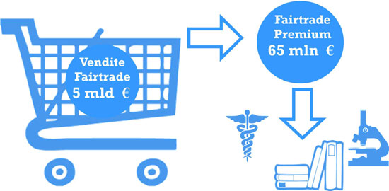
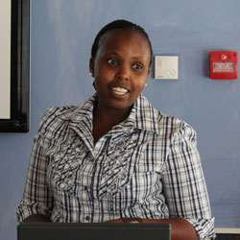
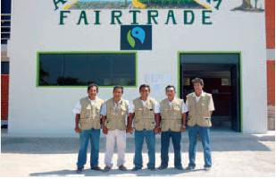
Ufficio Stampa Fairtrade Italia
Benedetta Frare – 348.8548461
Monica Falezza – 348.9832227
stampa@fairtradeitalia.it
www.fairtradeitalia.it
FAIRTRADE è il Marchio di Certificazione dei prodotti del Commercio Equo. Assicura che i prodotti con il suo simbolo siano stati lavorati nel rispetto dell’ambiente e dei diritti dei lavoratori e che siano stati acquistati secondo i criteri del commercio equo. Fairtrade garantisce un prezzo equo e stabile ai produttori del Sud del Mondo (Fairtrade Minimun Price) e un margine aggiuntivo da investire in progetti sociali e sanitari per le comunità e il rispetto delle colture locali (Fairtrade Premium). Nel nostro paese il marchio FAIRTRADE è gestito dal consorzio Fairtrade Italia.
Cos’è Fairtrade?

[Nota: Le storie dei produttori sono in parte tratte dal supplemento speciale di Valori dedicato a Fairtrade Italia, “Equo Commercio”, Luglio 2012.]

Janice Kotut – direttrice marketing Karen Roses
Karen Roses è un’azienda a conduzione famigliare fondata nel 1989 a Nairobi, in Kenia, dalla Sig.ra Rebecca Kotut. Nel 2004 Karen Roses ha ottenuto la certificazione Fairtrade per i propri prodotti: da allora i cambiamenti sulla vita dei lavoratori e delle comunità circostanti si sono fatti evidenti.
Grazie al Fairtrade Premium sono stati finanziati diversi progetti, che hanno trasformato la fisionomia della cittadina. Fra questi la costruzione di aule scolastiche e di un asilo, l’allestimenti di una biblioteca e di un laboratorio di scienze. Il 1° dicembre 2011 Ravine Roses ha cominciato a vendere i propri fiori direttamente all’importatore italiano Flora Toscana, saltando così un intermediario precedentemente esistente all’interno della filiera. Janice Kotut, figlia della proprietaria e direttrice marketing, spiega l’importanza di Fairtrade per la sua azienda e l’impegno per la parità di genere: «Quello che Fairtrade fa è fornire agli imprenditori degli strumenti per mettere in piedi un'azienda molto ben funzionante. Il 53% dei nostri dipendenti sono donne, e questa è un'ottima cosa, perché pagando una donna, stai sostenendo una famiglia.
Quello che abbiamo fatto è una sorta di discriminazione positiva: stiamo formando due tirocinanti come manager in modo che siano candidate per posizioni di responsabilità, perché vogliamo affrontare il problema delle donne che non raggiungono mai queste posizioni».

